Рисование
Скоро придет 9 мая - великий праздник день Победы. Этот день каждый раз рисуют на открытках, сочиняют про него стихи.
Дети тоже принимают участие и могут выполнить кое-какие рисунки по своему возрасту. Самые маленькие дети, которые учатся рисовать тоже могут принимать участие, при этом изобразить простейшие атрибуты праздника: звезду, орден, голубя, цветок, флажок, цифру "9" и другие рисунки.
Чтобы нарисовать голубя просто для детского рисунка, надо сначала представить пару кружков не одинаковой величины и превратить их в овалы. Кружки - это голова и шея, их соединяют две черточки. Также надо сделать фигуры для крыла и хвоста. После этого можно немного детализировать и усложнить рисунок.

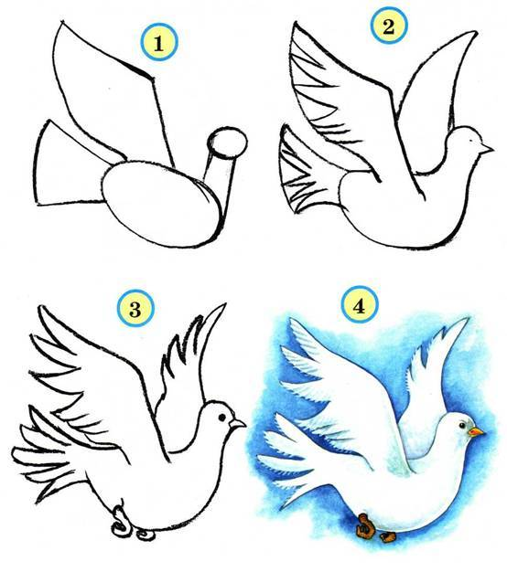

Ребенок постарше может сделать георгиевскую ленточку поэтапно в виде цифры "9". Сначала надо представить контур цифры "9":
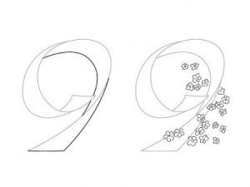
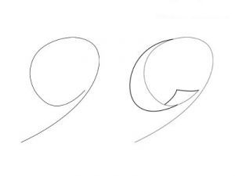
Далее - набросок из цветочков контурами

Кроме цветочков надо представить листочки и стебли:
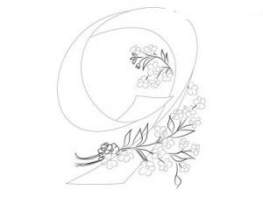
Далее закрашивается лента с полосками:
В завершение можно подписать открытку:
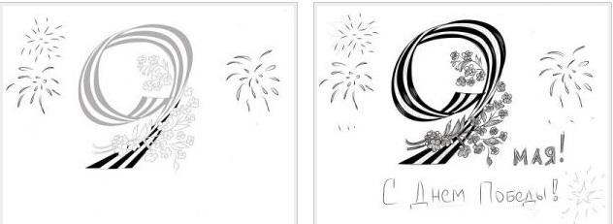

Апликация

Поделки из бумаги и картона
Основной материал, из которого можно сделать красивые поделки к 9 мая – бумага. Цветные листы, картон – все это точно найдется на домашнем столе дошкольника.
Наибольшей популярностью среди поделок ко дню Победы, выполняемых детьми дошкольного возраста, пользуются голуби мира. Их просто изготовить самостоятельно.
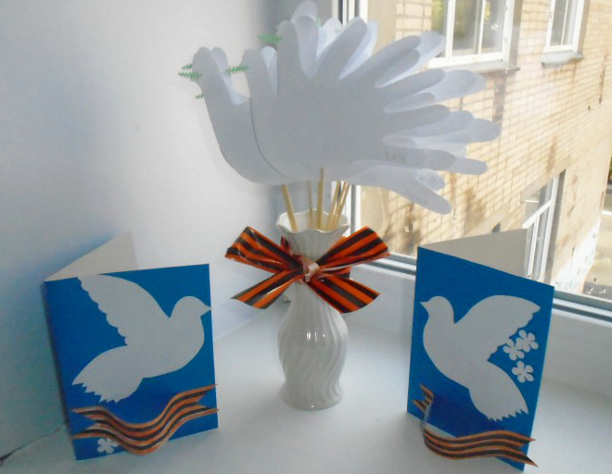

Как сделать голубя из бумаги:
- Обведите детскую ладошку карандашом на листе;
- Вырежьте фигуру в соответствие с контуром;
- Дополнительно сделайте клювик и нарисуйте глазик.
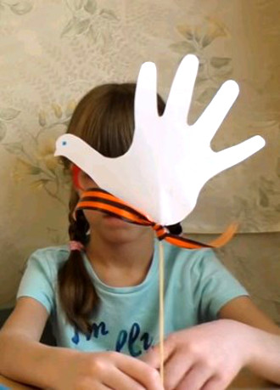

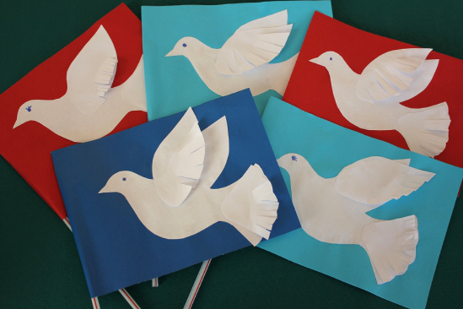

Вырезать птицу мира можно и из готового шаблона, распечатав его на принтере или нарисовав самостоятельно.
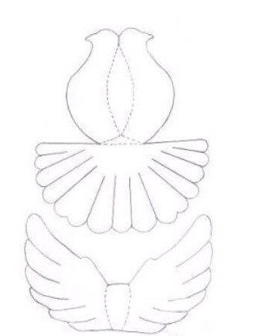

Лепка

Поделки из пластилина
Не менее популярный материал для поделок к 9 мая в ДОУ – пластилин. Он быстро приобретает необходимую форму, а широкое разнообразие цветов позволяет создать практически любое изделие. Чаще всего этот материал используется для изготовления военной техники: боевые установки, танки, самолеты.
Изготовление любой из указанных выше фигур начинается с создания основы. Для танка – это главная каюта квадратной или круглой формы. Для самолета – три части фюзеляжа. Проще всего выполнять такие конструкции из полимерного пластилина. Он быстрее приобретает нужную форму, не прилипает к рукам и хорошо сохраняет форму.
